Здравствуйте, уважаемые взрослые!
Меня зовут Ру. Я буду вашим проводником по безопасному интернету.
Вы наверняка знакомы с глобальной сетью Интернет и знаете о множестве таящихся в этом большом виртуальном пространстве опасностей. Наши дети редко задумываются об осторожности в использовании Всемирной паутины, и именно мы, взрослые, должны им помочь сориентироваться.
Я уже дал несколько советов детям, а теперь хочу помочь вам, уважаемые родители и библиотекари, как сделать Интернет безопасным для ребят.

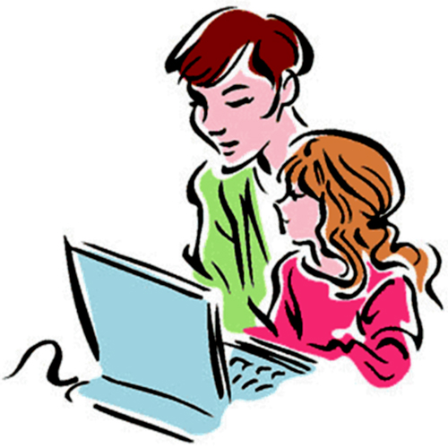Советы родителям
1. Прежде чем позволить ребёнку пользоваться Интернетом, расскажите ему о возможных опасностях Сети (вредоносные программы, небезопасные сайты, интернет-мошенники и др.) и их последствиях.
2. Объясните ребёнку, что при общении в Интернете (чаты, форумы, сервисы мгновенного обмена сообщениями, онлайн-игры) и других ситуациях, требующих регистрации, нельзя использовать реальное имя. Помогите ему выбрать регистрационное имя, не содержащее никакой личной информации.
3. Объясните ребёнку, что нельзя разглашать в Интернете информацию личного характера (номер телефона, домашний адрес, название/номер школы и т. д.), а также «показывать» свои фотографии.
4. Чётко определите время, которое Ваш ребёнок может проводить в Интернете, и сайты, которые он может посещать.
5. Помогите ребенку понять, что далеко не всё, что он может прочесть или увидеть в Интернете – правда. Приучите его спрашивать то, в чём он не уверен.
6. Не позволяйте Вашему ребёнку встречаться с онлайн-знакомыми без Вашего разрешения или в отсутствии взрослого человека.
7. Объясните ребёнку, что нельзя открывать файлы, полученные от неизвестных пользователей, так как они могут содержать вирусы или фото/видео с негативным содержанием.
8. Убедитесь, что на компьютерах установлены и правильно настроены антивирусные программы, средства фильтрации контента и нежелательных сообщений.
9. Контролируйте деятельность ребёнка в Интернете с помощью специального программного обеспечения.
10. Проверяйте актуальность уже установленных правил.
Следите за тем, чтобы Ваши правила соответствовали возрасту и развитию Вашего ребёнка.

«Первая помощь» библиотекаря
Библиотекарь понимает, что детям необходимы:
- сведения об опасностях, таящихся в Интернете;
- знание правил безопасного поведения в глобальной сети;
- информация о лучших ресурсах для детей в сети Интернет.
Библиотекарь осознаёт, что и родителям нужно:
- уметь поговорить с ребёнком об этих опасностях;
- понимать опасности, подстерегающие их детей в Интернете;
- заручиться информационной поддержкой и советами специалистов.

Библиотекарь сможет:
- рассказать детям и родителям об опасностях Интернета;
- дать информацию и советы о способах защиты и помощи детям;
- обучить различным умениям в работе с информацией;
- помочь в «навигации» по информационным сетям;
- рассказать о лучших ресурсах для детей;
- создать безопасное «детское» киберпространство.

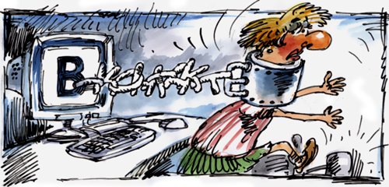

Это важно знать!!!
Интернет-портал Центра безопасного интернета в России: www.saferunet.ru (ведущий российский общественный проект в области защиты детей и молодёжи от опасного и противоправного воздействия через сеть Интернет).
«Линия помощи»: 8-800-200-24-00 (психологические консультации по проблемам насилия и принуждения к сексуальной эксплуатации, а также помощь жертвам подобных преступлений).

